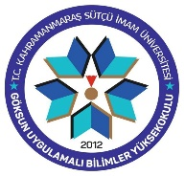 | İŞ AKIŞ ŞEMASI
KURUM | KAHRAMANMARAŞ SÜTÇÜ İMAM ÜNİVERSİTESİ
BİRİM | GÖKSUN UYGULAMALI BİLİMLER YÜKSEKOKULU
ŞEMA ADI | ÖĞRENCİ ve TRANSKRİPT BELGELERİ VERİLMESİ İŞ AKIŞ ŞEMASI
YASAL DAYANAK | KSÜ ÖĞRENCİ YÖNETMELİĞİ
Öğrenci veya vekalet verdiği kişi, Öğrenci İşleri Biriminden sözlü ya da yazılı olarak belge talebinde bulunur.

Belgeler, Öğrenci İşleri Birimi Sorumlusu tarafından kaşelenir, mühürlenir ve imzalanarak ilgiliye verilir.
Öğrenci İşleri Birimi, talep doğrultusunda istenilen belgeleri OBS sistemi üzerinden hazırlar.

